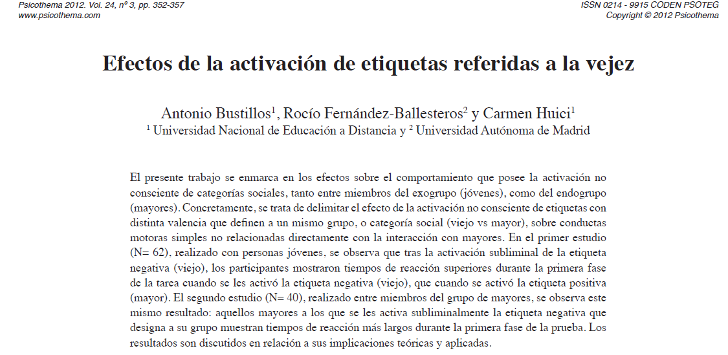
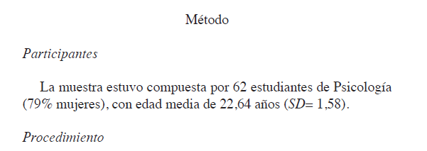
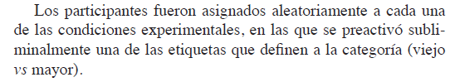
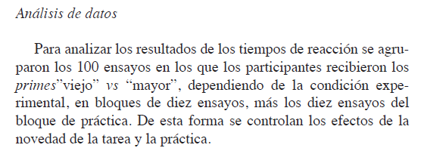
Referencias
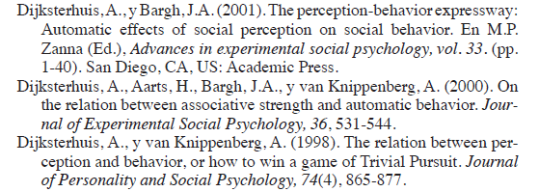
- En el artículo, según las normas APA:
- La primera referencia es de un capítulo de libro.
- Dos referencias son de capítulos de libro y otra de una revista.
- La segunda referencia es de un libro

- La investigación del artículo es:
- No experimental, dado que únicamente se pasan cuestionarios.
- Experimental porque se manipula VI y VD en contexto de laboratorio.
- Experimental porque se manipula VI y se asignan aleatoriamente los participantes a los distintas condiciones de la investigación.

- Indica el tipo y la escala de medida de la variable del artículo “Tiempo de reacción”:
- Dependiente, Ordinal/Cuasicuantitativa en escala de medida ordinal
- Dependiente, Cuantitativa y en escala de medida de razón
- Independiente, Cualitativa/Categórica y en escala de medida nominal.

- Si nos dicen que el índice de tendencia central más adecuado para una variable es la mediana ¿Cuál sería el índice de variabilidad más adecuado para esta variable”
- Coeficiente de variación
- Desviación típica
- Amplitud intercuartil

- ¿Qué estadístico de tendencia central sería preferible (entre los de la lista) si hay una relativamente alta proporción de puntuaciones atípicas en unos datos de tiempos de reacción?
a) media recortada al 1% b) media recortada al 5% c) moda

- En un estudio sobre ansiedad ante los exámenes en una muestra de estudiantes universitarios, Gemma obtiene una puntuación a la que le corresponde el percentil 50, Sofía una puntuación correspondiente al cuartil 3 y, finalmente Carlos obtiene una puntuación a la que le corresponde el decil 6. Podemos afirmar que:
- Gemma tiene más ansiedad
- Sofía tiene más ansiedad
- Carlos tiene más ansiedad

- Tras tipificar 8 puntuaciones hemos perdido una de ellas. Calcula cuánto vale la sexta puntuación, sabiendo que las otras 7 son: -1.30 ; -1.15 ; 0.25 ; 1.40 ; 2.40 ; -0.90 ; -0.55
- 1.75 b) No se puede calcular, no sabemos media ni desviación c) -0.15.

- En una investigación sobre hábitos de vida saludables, los investigadores se preguntan si la variable “consumo de alcohol (número de bebidas alcohólicas diarias)” está relacionada con la variable “consumo de tabaco (numero de cigarros al día)”. ¿Qué medida de asociación deberían utilizar?
- Coeficiente de Pearson
- χ²
- Coeficiente de Spearman

- ¿Qué gráfico proporciona la información para obtener, casi a golpe de vista, índices sobre tendencia central, variabilidad y también asimetría?
- Diagrama de sectores b) Histograma c) Diagrama de Caja y Bigotes
Unos psicólogos realizan una investigación sobre la importancia de variables socio-demográficas y psicológicas para explicar la felicidad. Desean estudiar cómo una actividad saludable y que facilita el apoyo social como es el baile, nos puede hacer más felices. Disponemos de datos en estas variables: edad, sexo, estado civil, estilo que bailan, tiempo que llevan bailando (poco, algo, bastante o mucho). Además, contamos con sus puntuaciones globales recogidas con cuestionarios pre y post de una intervención que se les realiza: escala de ansiedad (BAI); de estrés (EEP) y de felicidad (OHI). Contesta las preguntas que siguen a partir del output que viene a continuación
Estadísticos
 |  | OHIpost | EEPpost | BAIpost
N | Válidos | 96 | 91 | 77
N | Perdidos | 190 | 195 | 209
Media |  | 4,6376488 | 1,4501570 | ,5089672
Mediana |  | 4,7931034 | 1,5000000 | ,4285714
Moda |  | 4,86207 | 1,64286 | ,42857
Desv. típ. |  | ,57372635 | ,64395583 | ,39610074
Asimetría |  | -1,619 | ,651 | 1,191
Error típ. de asimetría |  | ,246 | ,253 | ,274
Curtosis |  | 6,026 | 1,221 | 1,771
Error típ. de curtosis |  | ,488 | ,500 | ,541
Percentiles | 25 | 4,2586207 | ,9285714 | ,2380952
Percentiles | 50 | 4,7931034 | 1,5000000 | ,4285714
Percentiles | 75 | 4,9655172 | 1,7857143 | ,6904762

- La variable “Felicidad” presenta moderada:
- Distribución asimétrica positiva y es platicúrtica
- Distribución asimétrica positiva y es leptocúrtica
- Distribución asimétrica negativa y es leptucúrtica

- ¿Cuál es el valor del índice de asimetría intercuartílico para la variable “Ansiedad”?
- 0.45 b) 0.53 c) 0.16

- A partir de la siguiente matriz de correlaciones, indica la afirmación CORRECTA:
- Los participantes con alta Felicidad tienen menor ansiedad y menor estrés.
- Los estudiantes con alta Ansiedad tienen menor Estrés
- El estrés y la ansiedad tienen una relación negativa
Correlaciones
 |  | OHIpost | EEPpost | BAIpost
OHIpost | Correlación de Pearson | 1 | -,673** | -,547**
OHIpost | Sig. (bilateral) |  | ,000 | ,000
OHIpost | N | 96 | 91 | 77
EEPpost | Correlación de Pearson | -,673** | 1 | ,530**
EEPpost | Sig. (bilateral) | ,000 |  | ,000
EEPpost | N | 91 | 91 | 73
BAIpost | Correlación de Pearson | -,547** | ,530** | 1
BAIpost | Sig. (bilateral) | ,000 | ,000
BAIpost | N | 77 | 73 | 77
**. La correlación es significativa al nivel 0,01 (bilateral).

Estudiamos la variable “Felicidad” en función del sexo y obtenemos el siguiente gráfico:
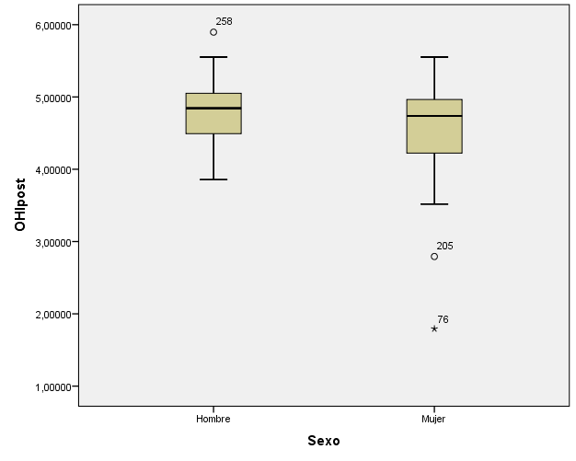

- A partir del diagrama de caja de la variable “felicidad ” en función del “sexo” indica la afirmación CORRECTA:
- La distribución de las mujeres y de los hombres presentan una asimetría negativa
- Los hombres presentan más valores atípicos que las mujeres
- La amplitud intercuartílica de las mujeres es menor que la de los hombres

- ¿En el diagrama de cajas se aprecian puntuaciones atípicas que puedan afectar a la media?
- Sólo los hombres presentan puntuaciones atípicas que pueden afectar la media aritmética
- Hay algunas puntuaciones atípicas tanto en la parte superior como inferior que pueden afectar la media aritmética
- Sólo las mujeres no presentan puntuaciones atípicas que pueden afectar la media aritmética

Siguiendo con la misma investigación, los investigadores querían saber si las variables “Ansiedad (BAI)” y “Estrés (EEP)” influyen en la variable “Felicidad”. Sus resultados se muestran en los siguientes outputs:
Resumen del modelo
Modelo | R | R cuadrado | R cuad corregida | Error típ. estimac
1 | ,595ª | ,354 | ,336 | ,38976724
a. Variables predictoras: (Constante), BAIpre, EEPpost

ANOVAª
Modelo |  | Suma de cuadrados | gl | Media cuadrática | F | Sig.
1 | Regresión | 5,912 | 2 | 2,956 | 19,458 | ,000^{b}
1 | Residual | 10,786 | 71 | ,152
1 | Total | 16,698 | 73
a. Variable dependiente: OHIpost
b. Variables predictoras: (Constante), BAIpre, EEPpost

Coeficientesª
Modelo |  | Coeficientes no estandarizados |  | Coeficientes tipificados | t | Sig. | Estadísticos de colinealidad
 |  | B | Error típ. | Beta | t | Sig. | Tolerancia | FIV
1 | (Constante) | 5,295 | ,120 |  | 44,300 | ,000
1 | EEPpost | -,366 | ,081 | -,473 | -4,512 | ,000 | ,828 | 1,207
1 | BAIpre | -,206 | ,101 | -,215 | -2,052 | ,044 | ,828 | 1,207
a. Variable dependiente: OHIpost

- A partir del resultado de la regresión de la variable “Felicidad” en función de las otras variables, indica la afirmación CORRECTA
- La correlación múltiple es 0.354
- El modelo explica el 59.5% de varianza de la felicidad
- El modelo explica el 33.6% de varianza de la felicidad

- A partir del diagnóstico de colinealidad que aparece en el output, podemos afirmar que:
- Hay problemas de colinealidad con todas las variables
- Hay problemas de colinealidad (variable Ansiedad)
- No parecen existir problemas de colinealidad

- En puntuaciones directas, por cada incremento en una unidad en Estrés, la predicción del valor de Felicidad:
- Disminuye en -.366 b) Disminuye en -.47 c) Aumenta en 5.29

- Siguiendo con la investigación sobre la importancia de variables socio-demográficas y psicológicas para explicar la felicidad. Si queremos averiguar la relación real entre “Felicidad” y “Ansiedad” eliminando la influencia del “Estrés” tendríamos que calcular:
- Correlación múltiple b) Correlación parcial d) Covarianza

- Finalmente, dos grupos de investigadores construyen dos modelos de regresión A y B para explicar la variable “Satisfacción con la vida”. El modelo A explica el 50% de la varianza en Satisfacción con la vida mientras que en el B el coeficiente R cuadrado es 0.50. Esto nos indica que en igualdad de condiciones de error de estimación:
- El modelo A es mejor que el B.
- Ambos modelos son igual de buenos.
- El modelo B es mejor que el A.

- Abordamos el estudio de la asociación entre “sexo” (hombre o mujer) y “tiempo que llevan bailando” (poco, algo, bastante o mucho) con una tabla de contingencia y este resultado un valor de .72 indica que:
- Existe asociación y con un tamaño elevado
- Existe asociación aunque la V de Cramer revela que es muy baja
- Sexo y satisfacción con el baile son independientes

